Blacharz/blacharka samochodowa

Kwalifikacja: MOT.01. Diagnozowanie i naprawa nadwozi pojazdów samochodowych

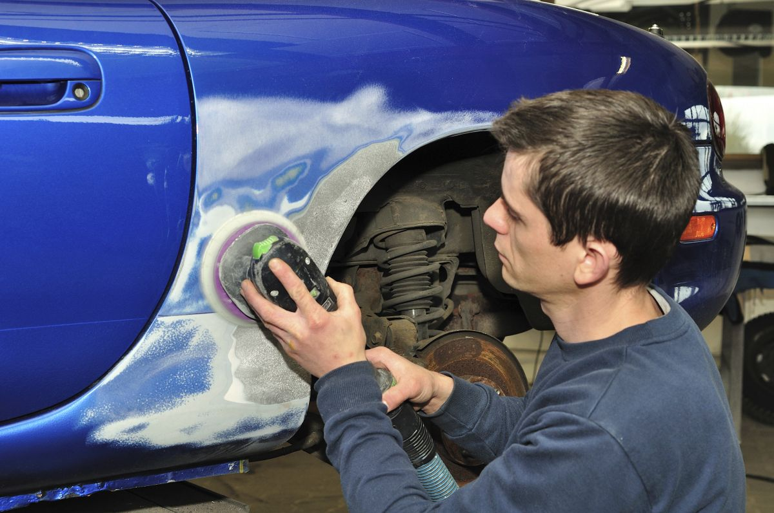
Źródło: https://zawody.kwalifikacjezawodowe.info/s/3505/74627-Wybierz-zawod-dla-siebie/107514-Blacharz-samochodowy.htm
Naprawia uszkodzone nadwozia pojazdów samochodowych: ocenia ich stan techniczny oraz wykonuje zabezpieczenia antykorozyjne.
- Montuje i demontuje elementy nadwozi samochodowych i kabin samochodowych.
- Praca odbywa się przeważnie w pozycji stojącej, najczęściej w pomieszczeniach zamkniętych.
- Jego pracy zwykle towarzyszy hałas, zwłaszcza przy krojeniu, zwijaniu i wyklepywaniu blachy.
Poznańskie szkoły, w których można się uczyć tego zawodu:
Zespół Szkół Budowlanych im. Rogera Sławskiego
Ulica: Grunwaldzka 152
60-101 Poznań
Telefon: 616618888
email: sekretariat@zsb.com.pl
http://www.zsb.com.pl

Zespół Szkół Geodezyjno-Drogowych im. Rudolfa Modrzejewskiego
Ulica: Szamotulska 33
60-365 Poznań
Telefon: 618672680
email: zsgd@zsgd.poznan.pl
http://www.zsgd.poznan.pl

Warto zajrzeć na strony www:
https://www.cdzdm.pl/PL-H147/zawody/56/blacharz-samochodowy.html
https://mapakarier.org/miasto-zawodow/zawod/430/k/

